模拟题

一、填空（每题2分，共10分）每层一题
- OSI模型有物理层，（ ），网络层，（ ）， 会话层，表示层和应用层七个层次。
- 集线器工作在OSI模型的（ ）层，交换机工作在（ ）层，路由器工作在网络层。
- 如果对数据的实时性要求比较高，但对数据的准确性要求相对较低(如在线电影)， 一般可在传输层采用（ ）协议。
- 局域网主机分配的IP地址为130.1.2.3，掩码为255.255.192.0，该IP地址属（ ）类，该局域网可分配 （ ）个IP地址。
- 在以太网中，是根据（ ）地址来区分不同的设备的。

二、单选题（每题2分，共30分，在以下每小题给出的A、B、C、D四个选项中，只有一个选项正确，请选出正确答案）每层两题剩下5题中间三层
- 要在一个C类网段（例如192.168.1.0）中划分5个子网，每个子网最少20台主机，应使用的子网掩码是（ ）。
A、255.255.255.24 B、255.255.255.240
C、255.255.255.224 D、255.255.255.192
- 计算机网络中，数据自顶向下封装的过程是（ ）。
A. 报文-分组-数据帧-比特流-数据 B. 比特流-数据帧-分组-报文-数据
C. 数据-报文-分组-数据帧-比特流 D. 数据-分组-报文-数据帧-比特流
- 1965 年科学家提出“超文本”概念，其“超文本”的核心是（ ）。
- 链接 B. 网络 C. 图像 D. 声音"
- 为了保证连接的可靠建立，TCP通常采用（ ）。
A. 三次握手机制 B. 窗口控制机制
C. 自动重发机制 D. 端口机制
- 当客户端请求域名解析时，如果本地DNS服务器不能完成解析，就把请求发送给根服务器，再依次进行查询，直到把域名解析结果返回给请求的客户端。这种方式成为（ ）。
A．迭代解析 B. 递归解析
C. 迭代与递归相结合的解析 D. 高速缓存解析
- 在TCP 协议中，建立连接时需要将（ ）字段中的（ ）标志位位置1。
A. 保留，ACK。 B. 保留，SYN。
C. 保留，ACK。 D. 控制，SYN。
- 网卡实现的主要功能是（ ）
A．网络层与应用层的功能 B. 物理层与网络层的功能
C．物理层与数据链路层的功能 D. 网络层与表示层的功能
- 应用程序PING 发出的是（ ）报文。
A、TCP 请求报文 B、TCP 应答报文
C、ICMP 请求报文 D、ICMP 应答报文
- 一个快速以太网交换机的端口速率为 100Mbit/s，若该端口可以支持全双工传输数据，那么该端口实际的传输带宽为 （ ）。
A．100Mbit/s B．150Mbit/s C．200Mbit/s D．1000Mbit/s
- 传输层可以通过（ ）标识不同的应用。
A. 物理地址 B. 端口号 C. IP地址 D. 逻辑地址
- ARP 协议的作用是 （ ）。
A. 将端口号映射到IP 地址 B. 连接IP 层和TCP 层
C. 广播IP 地址 D. 将IP 地址映射到物理地址
- IPv6地址12CD:0000:0000:FF30:0000:0000:0000:0000/60，可以表示成简写形式。下面的选项中，写法正确的是（ ）。
A．12CD:0:0:FF3 /60 B. 12CD:0:0:FF30::/60
C． 12CD::FF30/60 D. 12CD::FF30:: /60
- 假设一个路由器没有定义缺省路由，当路由器接收的IP报文中的目标网络不在路由表中时，将采取的策略是（ ）。
A、丢掉该报文
B、将该报文以广播的形式从该路由器的所有端口发出
C、将报文退还给上级设备
D、向某个特定的路由器请求路由
- 下面对应用层协议说法正确的是（ ）。
A. DNS 协议支持域名解析服务，其服务端口号为80。
B. TELNET 协议支持远程登陆应用。
C. 电子邮件系统中，发送电子邮件和接收电子邮件均采用SMTP 协议。
D. FTP 协议提供文件传输服务，并仅使用一个端口。
- 当一台主机从一个网络移到另一个网络时，以下说法正确的是（ ）
A、必须改变它的IP 地址和MAC 地址
B、必须改变它的IP 地址，但不需改动MAC 地址
C、必须改变它的MAC 地址，但不需改动IP 地址
D、MAC 地址、IP 地址都不需改动
三、分析计算题（每题10分，共30分，要求写出计算过程）传输 网络 链路层 各一层
1. 主机A向主机B连续发送了两个TCP报文段，其序号分别为50和100。试问：
（1） 第一个报文段携带了多少个字节的数据？
（2） 主机B收到第一个报文段后发回的确认中的确认号应当是多少？
（3） 如果主机B收到第二个报文段后发回的确认中的确认号是160，试问A发送的第二个报文段中的数据有多少字节？
（4） 如果A发送的第一个报文段丢失了，但第二个报文段到达了B。B在第二个报文段到达后向A发送确认。试问这个确认号应为多少？

2. 一个IP数据报的长度为5260字节（固定首部长度20字节）。在数据链路层要使用以太网来传送，因以太网的最大传输单元(MTU)为1500字节。试问应当划分为几个数据报片？各数据报片的数据字段长度，段偏移字段和MF标志应为什么数值？

3. 已知主机1和主机2之间的距离为2000公里，电磁波的传播速度为 200000公里/秒，链路的速率为1M bps;，数据帧的大小为 1500字节：
计算： (1) 停止-等待协议线路的利用率；(2)发送窗口为10 时滑动窗口协议的利用率。

四、分析设计题（每题10分，共30分，要求写出计算过程）
1. 主机1和主机2新建一个TCP连接，主机1的拥塞控制初始阈值是32KB，主机1向主机2始终以MSS = 1KB大小的段发送数据，并一直有数据发送。主机2为该连接分配 16KB 接收缓存，并对每个数据段进行确认。忽略段传输延迟，若主机2接收的数据全部存入缓存没有被被取走，试问主机1从连接建立成功时刻起，未发送超时的情况下，经过1RTT、2RTT、3RTT和4RTT后的发送窗口大小分别为多少？注：发送窗口大小由拥塞窗口大小和接收窗口大小共同决定。

2. 下图是一个采用距离向量路由选择算法，路由器C收到邻居B、D、E的路由向量分别为 (5,0,8,12,6,3)、(16,12,6,0,9,5)、(7,6,3,9,0,4)，若测得C到B、D、E的当前距离为6、3、5，请计算C的新路由表（要求给出目的路由器、距离以及下一跳路由器）。注：距离向量表B(5,0,8,12,6,3)表示路由器B到达路由器A,B,C,D,E,F的最短距离分别是5,0,8,12,6,3。
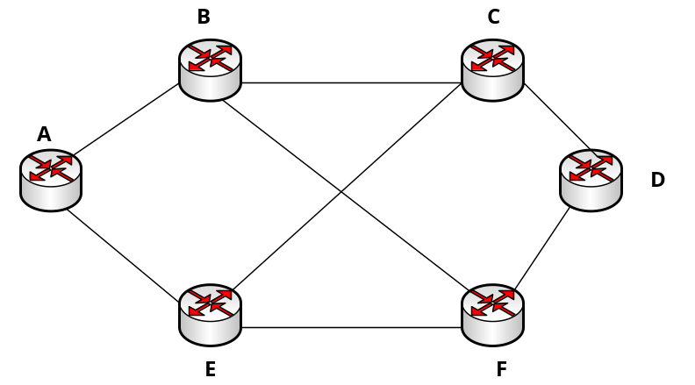

3. 某单位分配到一个地址块192.168.3.0,。现在需要将该网络划分为5个子网，每个子网中的主机数不超过15台，请规划改子网：
（1）每一个子块的网络前缀有多长？
（2）每一个子块的网络号是多少，可以分配给主机使用的最小地址和最大地址是什么？

附加题（30分。基本题达到85分以上，附加分有效）
假设一个可能的TCP攻击，TCP接收端按照如下方式私自篡改自身的TCP协议：当接收到一个N字节的报文时，将一个确认报文(ACK)拆分成M个确认报文返回给发送端。其中，所有的确认报文包含全部确认信息，而每个拆分的确认报文包含独立的确认信息。假如M=2，当接收到一个包含序号1-1000字节的报文时，接收端不会发送一个序号为1001的确认报文，而是发送两个序号分别为501和1001的确认报文。

现在考虑一个正常的TCP发送端向该接收端发送数据，当发送端发送一个1500字节的报文，序号从1开始时，接收端返回三个确认报文（M=3），试问：
- 发送端接收到这三个确认报文之后，会继续发送几个报文？每个报文的序号分别是多少？
- 不考虑传输损失和传输时延，假设RTT的个数用n表示，拆分的确认报文用M表示，请推导出慢启动阶段发送端的发送窗口表达式。
- 请设计一种相应的反攻击协议。

